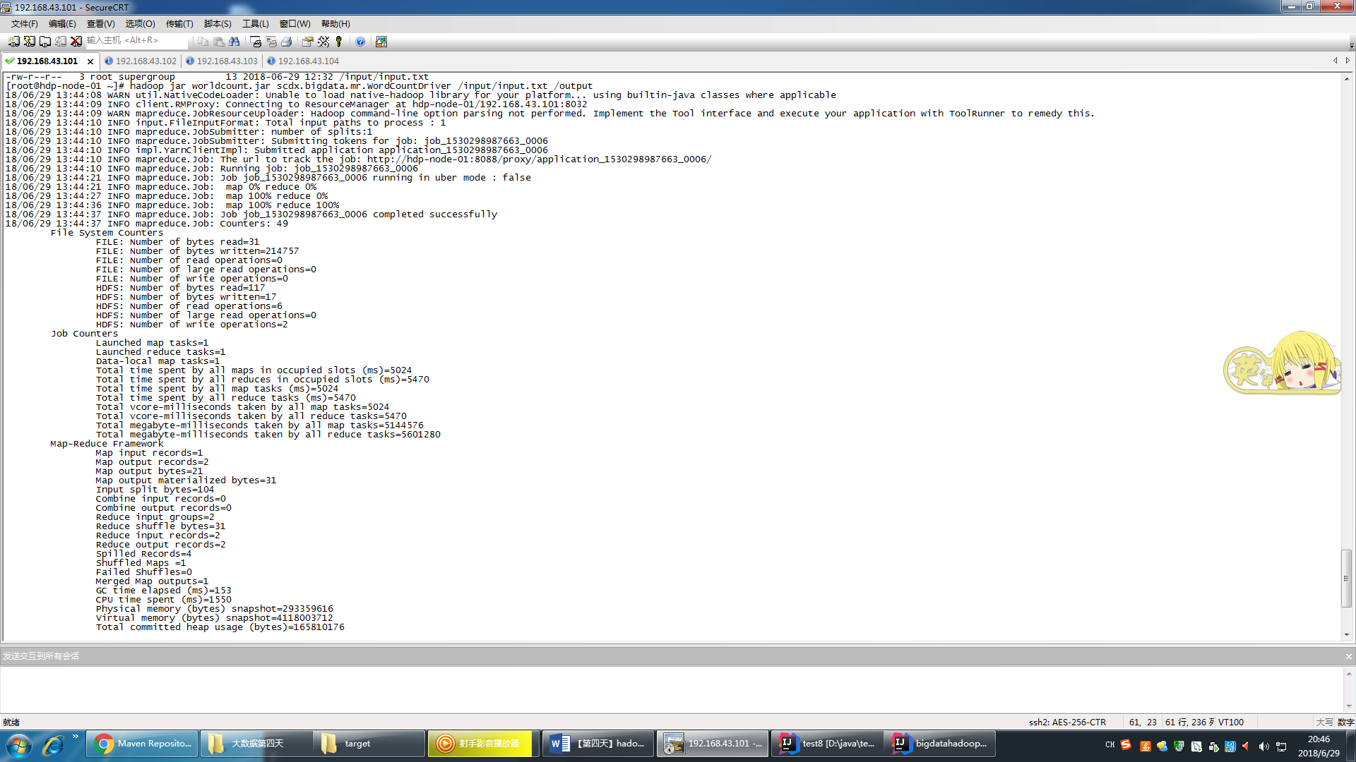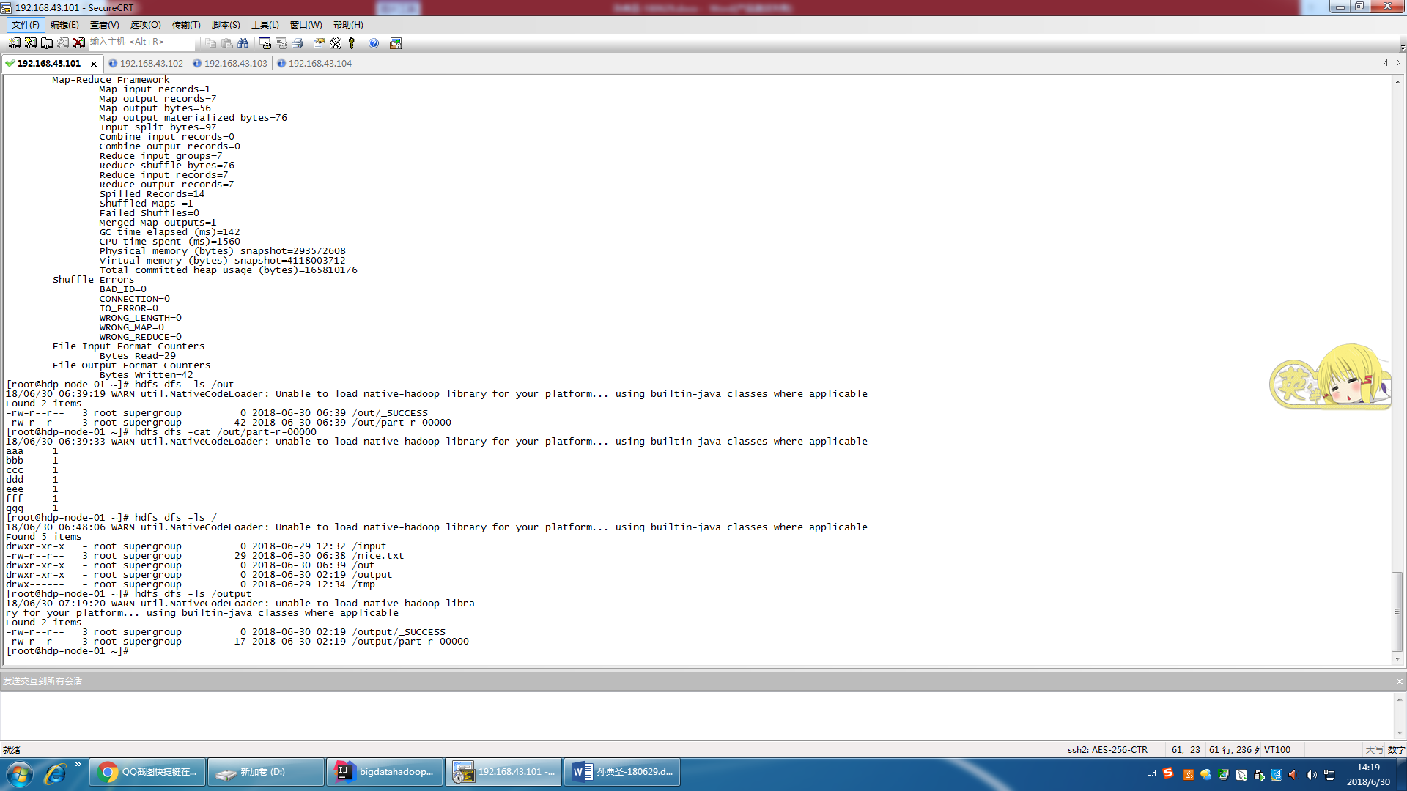

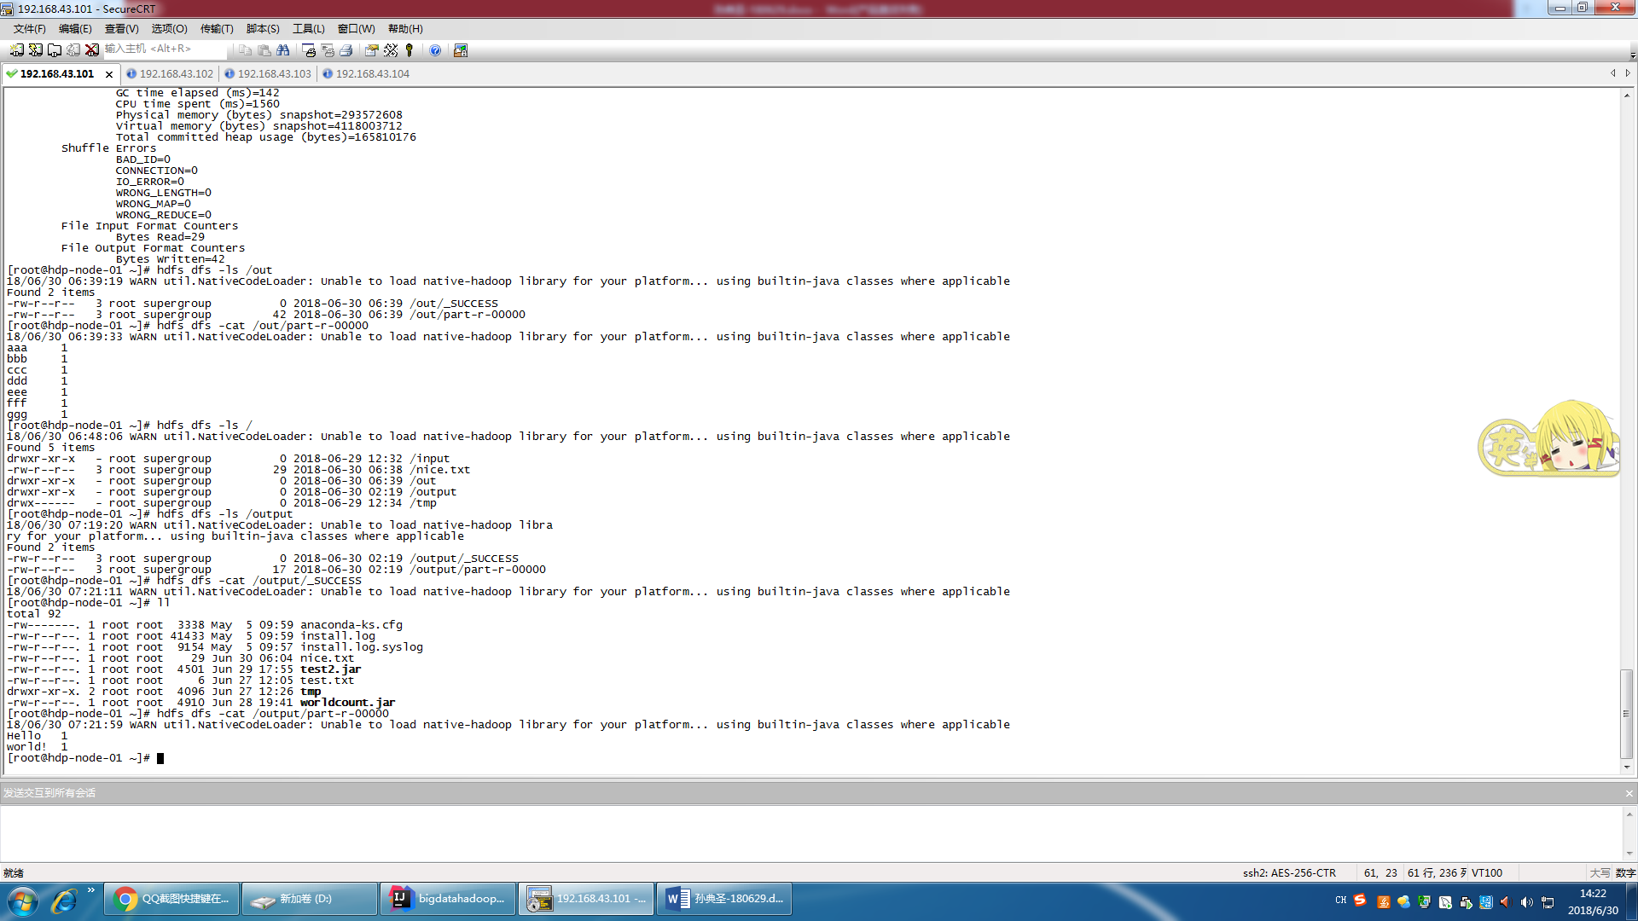

生成了part文件，记录了结果，表示实验成功

Tmp目录如下

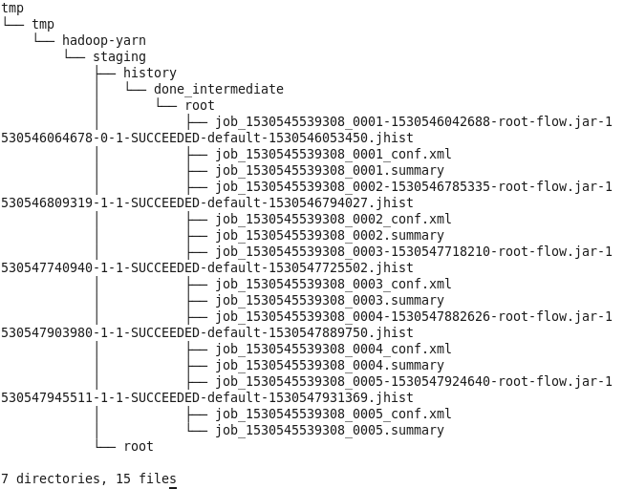

hadoop-yarn表示是在hadoop-yarn集群上工作

每一次作业执行都会有三个文件产生

.jhist是日志记录

.xml是配置文件信息

.summary是记录输出结果的文件